تمرین متلب

سوال 1 )

در ابتدا کد تمامی سیگنال های داده شده را به ترتیب مینویسیم :

t = linspace(-1 , 10);

unitstep = t >= 0;

x = 3 .\* exp( -2 .\* t ) .\* unitstep;

plot(t , x);

x = sin(2.\*t) + 2 .\* cos(3 .\* t - 0.2);

plot(t , x);

x = exp(-2 .\* t) .\* sin(3 .\* t) .\* unitstep;

plot(t,x);

unitstep2 = t >= 2;

unitstep4 = t >= 4;

x = exp(-t) .\* unitstep + exp(-t) .\* ( exp(2.\*t -4)-1) .\* unitstep2 - exp(t-4) .\* unitstep4;

plot(t,x);

سپس به ترتیب نمودار های زیر را دریافت میکنیم :

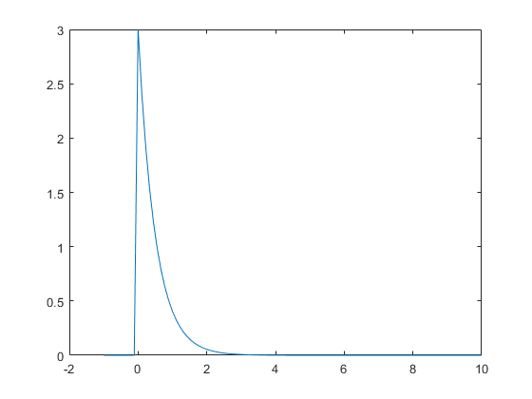

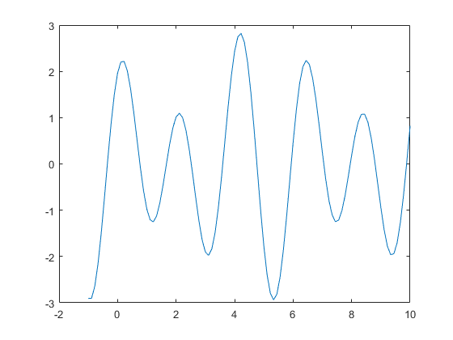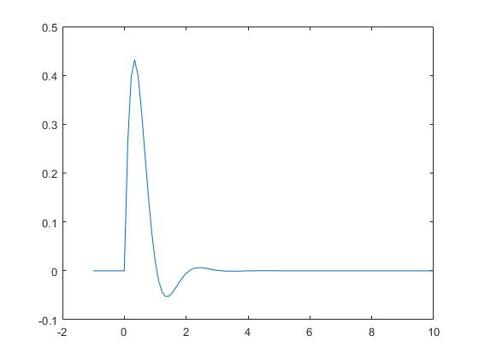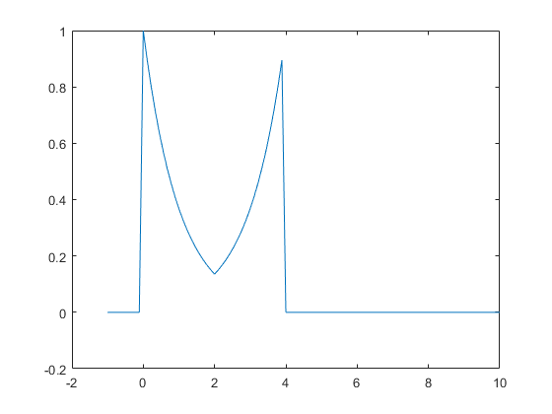

سوال 2 )

قسمت ب ) کد این قسمت به صورت زیر است :

t = linspace(-0.4,0.4,100);

x = (sin(pi\*t)./(pi\*t))./(cos(pi\*t\*0.5)./(1-t.^2))

plot(t,x,'b');

نمودار آن به صورت زیر میباشد :

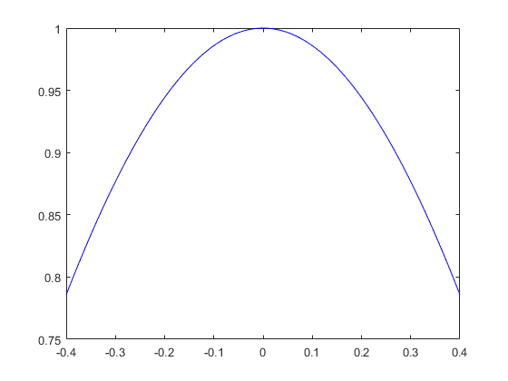

سوال 3 ) کد این قسمت برابر است با :

n = [-5:15];

x1 = sin( pi/8 .\* n);

x2 = sin( pi/4 .\* n);

x3 = sin( pi/2 .\* n);

x4 = sin( pi .\* n);

x5 = sin( 5.\*pi/4.\*n);

x6 = sin( 3.\*pi/2.\*n);

x7 = sin( 2.\*pi);

plot(n , x1 , n , x2 , n , x3 , n , x4 , n , x5 , n , x6 , n , x7);

نمودار این سیگنال ها به صورت یکجا به صورت زیر است :

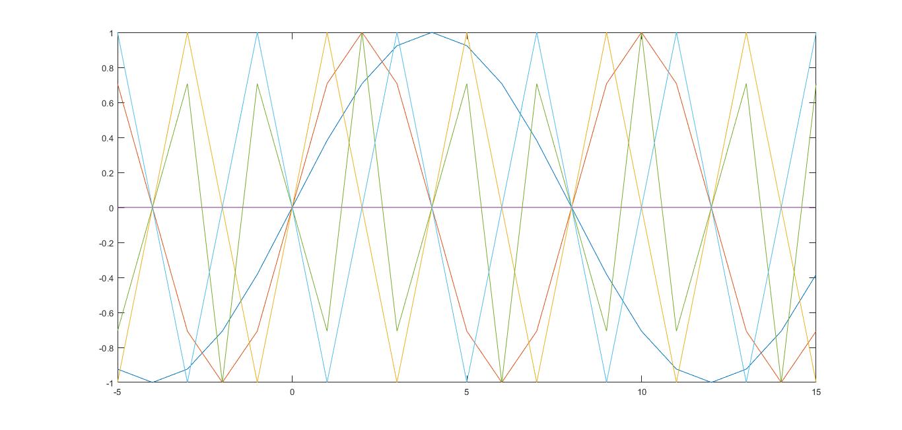از مقایسه سیگنال ها با هم میتوان فهمید هر چه به سمت مضارب زوج عدد پی میرویم سیگنال ها کم فرکانس میشوند و هر چه به سمت مضارب فرد پی نزدیک میشویم سیگنال ها دارای فرکانس بیشتری میگردند.

سوال 4 )

در ابتدا کد همه سیگنال ها را به ترتیب می آوریم :

n = [-10:10];

x = (0.7.^n).\*(sin(n.\*pi/4)-cos(n.\*pi/4));

plot(n,x);

x = cos(pi.\*(n.^2)/3);

plot(n,x);

unitstep2 = n >= 2;

unitstepnot2 = n <= -2;

unitstepnot1 = n <= 1;

x = 3 .\* unitstep2 + 2 .\* unitstepnot2 + (1- exp(0.2.\*n)).\*unitstepnot1;

plot(n,x);

نمودار های زیر به ترتیب سیگنال های داده شده در سوال هستند :

